Первенство по лыжному спринту состоится в Троицке
29.12.2018

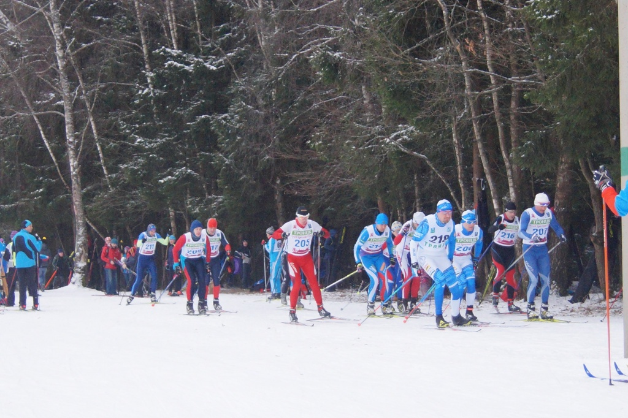
Первенство по лыжному спринту состоится в Троицке. Фото: Первенство по лыжному спринту состоится в Троицке. Фото: официальная страница Троицкой спортивно-оздоровительной базы "Лесная" в социальных сетях
Открытое первенство по лыжному спринту пройдет 10 января на стадионе Спортивно-оздоровительной базы «Лесная» городского округа Троицк.
— В соревнованиях смогут принять участие все желающие от восьми лет и старше. Пройти дистанцию юноши и девушки 2007-2010 годов рождения смогут классическим стилем без палок. Для остальных участников ограничений нет, — рассказал директор Троицкой спортивно-оздоровительной базы «Лесная» Андрей Терехин.
Добавим, что по итогам квалификационных забегов восемь участников, показавших лучшие результаты в каждой возрастной группе, пройдут в следующий этап, где определятся победители.
Заявки можно будет подать до 9 января. Начнется старт с 18:00.

Адрес страницы: http://tinao.mos.ru/presscenter/news/detail/7802978.html
Префектура Троицкого и Новомосковского административных округов города Москвы

